2016-2017第二学期高一学年期末考试理科生物试题
一、选择题（每题2分只有一个正确答案）
1．孟德尔对遗传规律的探索经过了（ ）
A．实验→假设→验证→结论 B．实验→分析→假设→结论
C．假设→实验→结论→验证 D．分析→假说→实验→验证
2．已知小麦抗锈病是由显性基因控制，让一株杂合子小麦自交得F₁，淘汰掉其中不抗锈病的植株后，再自交得F₂，从理论上计算，F₂中不抗锈病占植株总数的（ ）
A．1/4 B．1/6 C．1/8 D．1/16
3．将基因型为AABbCc和 aabbcc的植株杂交（遵循自由组合定律），后代表现型比为（ ）
A．9∶3∶3∶1 B．4∶4∶2∶2 C．1∶1∶1∶1 D．3∶1
4．DNA分子的一条链中（A+G）/(T+C)=0.4，上述比例在其互补链和整个DNA分子中分别是（ ）
A. 0.4和0.6 B. 2.5和1 C. 0.6和1 D. 0.6和0.4
5．基因在染色体上的实验证据是（ ）
A．孟德尔的豌豆杂交实验 B．萨顿蝗虫细胞观察实验
C．摩尔根的果蝇杂交实验 D．现代分子生物学技术印证
6．测得某DNA片段含有碱基1600个，其中腺嘌呤占27.5%，问该DNA复制两次需要游离的鸟嘌呤脱氧核苷酸有多少个（ ）
A．2520个 B．1480个 C．1080个 D．720个
7．一条多肽链中有氨基酸1000个，作为合成该多肽链模板的mRNA分子和用来转录成mRNA的DNA分子，至少含有碱基的数量分别是（ ）
A．3000个和3000个 B．1000个和2000个
C．2000个和4000个 D．3000个和6000个
8、如右图所示，用同位素³²P、³⁵S分别标记噬菌体的DNA和大肠杆菌的氨基酸，然后进行“噬菌体侵染细菌的实验”，侵染后产生的子代噬菌体和母噬菌体形态完全相同，而子代噬菌体的DNA分子和蛋白质分子应含有的标记元素是（ ）
氨基酸
³¹P
³⁵S
³²S
³²P
A．³¹P、³²P和³²S
B．³¹P、³²P和³⁵S
C．³¹P、³²P和³²S、³⁵S
D．³²P和³²S、³⁵S
9、某些类型的染色体结构和数目的变异，可通过对细胞有丝分裂中期或减数第一次分裂时期的观察来识别。a、b、c、d为某些生物减数第一次分裂时期染色体变异的模式图，它们依次属于( )
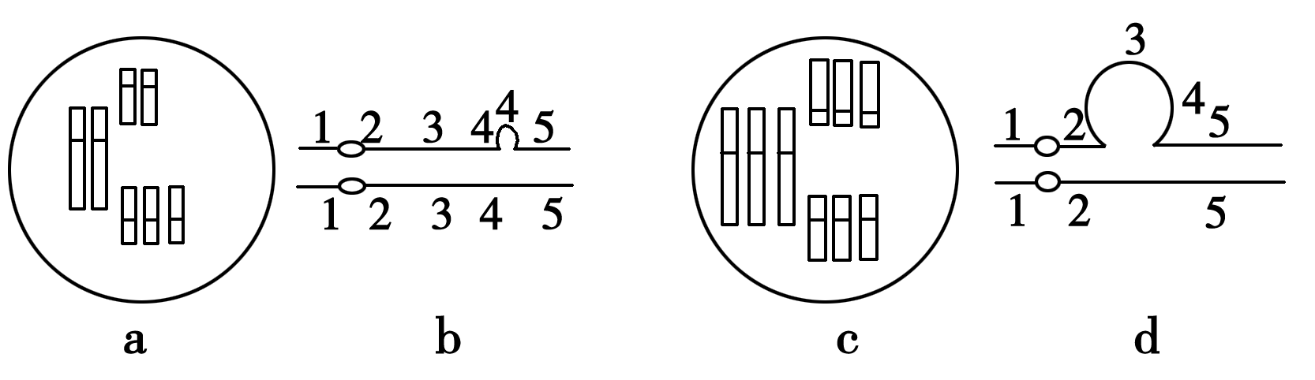
A．三倍体、染色体片刻重复、三体、染色体片段缺失
B．三倍体、染色体片段缺失、三体、染色体片段重复
C．三体、染色体片段重复、三倍体、染色体片段缺失
D．染色体片段缺失、三体、染色体片段重复，三倍体
10、萝卜和甘蓝杂交得到的种子一般是不育的，但偶然发现有个别种子种下去可产生能育的后代，出现这种现象的原因是（ ）
A．基因重组 B．基因突变
C．染色体加倍 D．染色体结构改变
11、纯合白色球状南瓜与纯合黄色盘状南瓜相交（两对基因独立遗传），F₁全为白色盘状南瓜。若F₂中有纯合的白色球状南瓜380株，则杂合的白色盘状南瓜大约有多少株（ ）
A．380株 B．760株 C．1520株 D．3040株
12、下图是某家系一种遗传病的遗传图解，成员中Ⅰ－1、2和Ⅱ－2为患者。推测合理的一项是( )
■
■
●
○
○
□
○
○
Ⅰ 1 2
Ⅱ 1 2 3 4
Ⅲ 1 2 3
A．III－2为患病男孩的概率是50%
B．该病为常染色体显性遗传病
C．II－3携带致病基因的概率是50%
D．该病为X染色体显性遗传病
13、蚕豆根尖细胞在含标记的胸腺嘧啶脱氧核苷培养基中完成一个细胞周期，然后在不含放射性标记的培养基中继续分裂至中期，其染色体的放射性标记分布情况是
A．每条染色体的两条单体被标记
B．每条染色体中都只有一条单体被标记
C．只有半数的染色体中一条单体被标记
D．每条染色体的两条单体都不被标记
14、下图为人WNK4基因部分碱基序列及其编码蛋白质的部分氨基酸序列示意图。已知WNK4基因发生一种突变，导致1169位赖氨酸变为谷氨酸。该基因发生的突变是
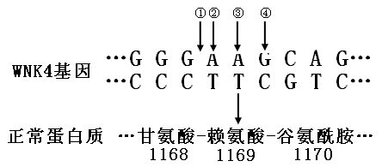
甘氨酸：GGG
赖氨酸：AAA AAG
谷氨酰胺：CAG CAA
谷氨酸：GAA GAG
丝氨酸：AGC
丙氨酸：GCA
天冬氨酸：AAU

A．①处插入碱基对G—C
B．②处碱基对A—T替换为G—C
C．③处缺失碱基对A—T
D．④处碱基对G—C替换为A—T
15、在白花豌豆品种栽培园中，偶然发现了一株开红花的豌豆植株，推测该红花表现型的出现是花色基因突变的结果。为了确定该推测是否正确，应检测和比较红花植株与白花植株中（ ）
A．花色基因的碱基组成 B．花色基因的序列
C．细胞的含量 D．细胞的含量
16、为解决二倍体普通牡蛎在夏季因产卵出现肉质下降的问题，人们培育出三倍体牡蛎。利用普通牡蛎培育三倍体牡蛎合理的方法是（ ）
A.利用水压抑制受精卵的第一次有丝分裂，然后培育形成新个体
B.用被射线破坏了细胞核的精子刺激卵细胞，然后培育形成新个体
C.将早期胚胎细胞的细胞核植人去核卵细胞中，然后培育形成新个体
D.用化学试剂阻止受精后的次级卵母细胞释放极体，然后培育形成新个体
17、达尔文“自然选择学说”和现代生物进化理论共同的观点是（ ）
A．种群是生物进化的单位 B．微弱的有利变异通过逐代遗传得到积累和加强
C．自然选择决定生物进化的方向 D．突变和基因重组产生了可遗传的变异
18、三体综合征、并指、苯丙酮尿症依次属( )
①单基因病中的显性遗传病 ②单基因病中的隐性遗传病
③常染色体病 ④性染色体病
A．②①③ B．④①②
C．③①② D．③②①
19、在三倍体无籽西瓜的培育过程中，将二倍体普通西瓜幼苗用秋水仙素处理，待植物成熟接受普通二倍体西瓜的正常花粉后，发育形成果实的果皮、种皮、胚芽、胚乳细胞的染色体组数依次是（ ）
A．4、2、2、4 B．4、4、3、5 C．3、3、3、4 D．4、4、3、6
20、对下列有关遗传和变异的说法，正确的是
①基因型为Dd的豌豆在进行减数分裂时，产生的雌雄两种配子的数量比为1：1
②基因的自由组合定律的实质是：在F₁产生配子时，等位基因分离，非等位基因自由组合
③遗传学上把转移RNA上决定一个氨基酸的三个相邻碱基叫做一个“遗传密码子”
④基因突变是DNA分子中发生碱基对的增添、缺失或改变，而引起的基因结构的改变
A．四种说法都对 B．四种说法都错 C．只有一种说法对 D．只有一种说法错
21、下图表示细胞中蛋白质合成的部分过程，相关叙述不正确的是 ( )。
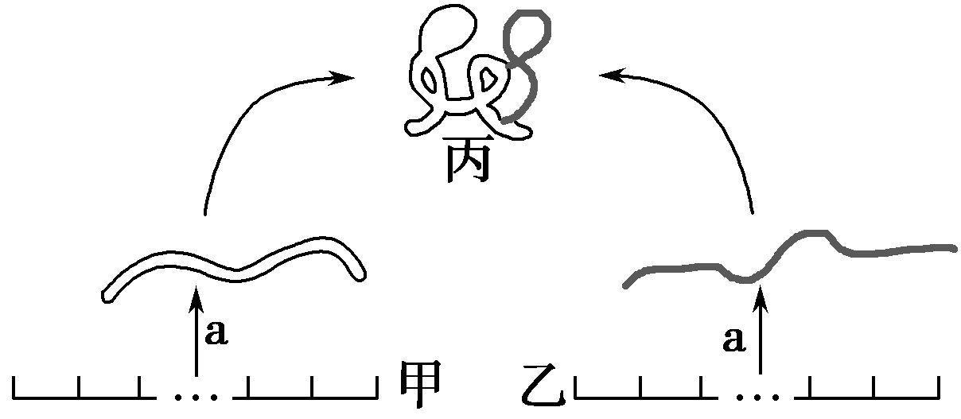
A．丙的合成可能受到一个以上基因的控制
B．图示过程没有遗传信息的流动
C．过程a仅在核糖体上进行
D．甲、乙中均含有起始密码子
22、在某岛上生活着一种昆虫，经调查，翅的长度和个体数量如右图所示。后来该岛上经常刮大风，如果若干年后再进行调查，则最能表示此时情况曲线的是（ ）
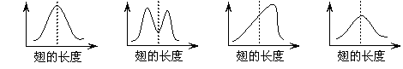
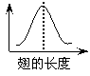

A． B． C． D．
23、下图所示的是一种罕见的疾病——苯丙酮尿症(PKU)的家系图，设该病受一对等位基因控制，A是显性，a是隐性)，下列叙述不正确的是( )
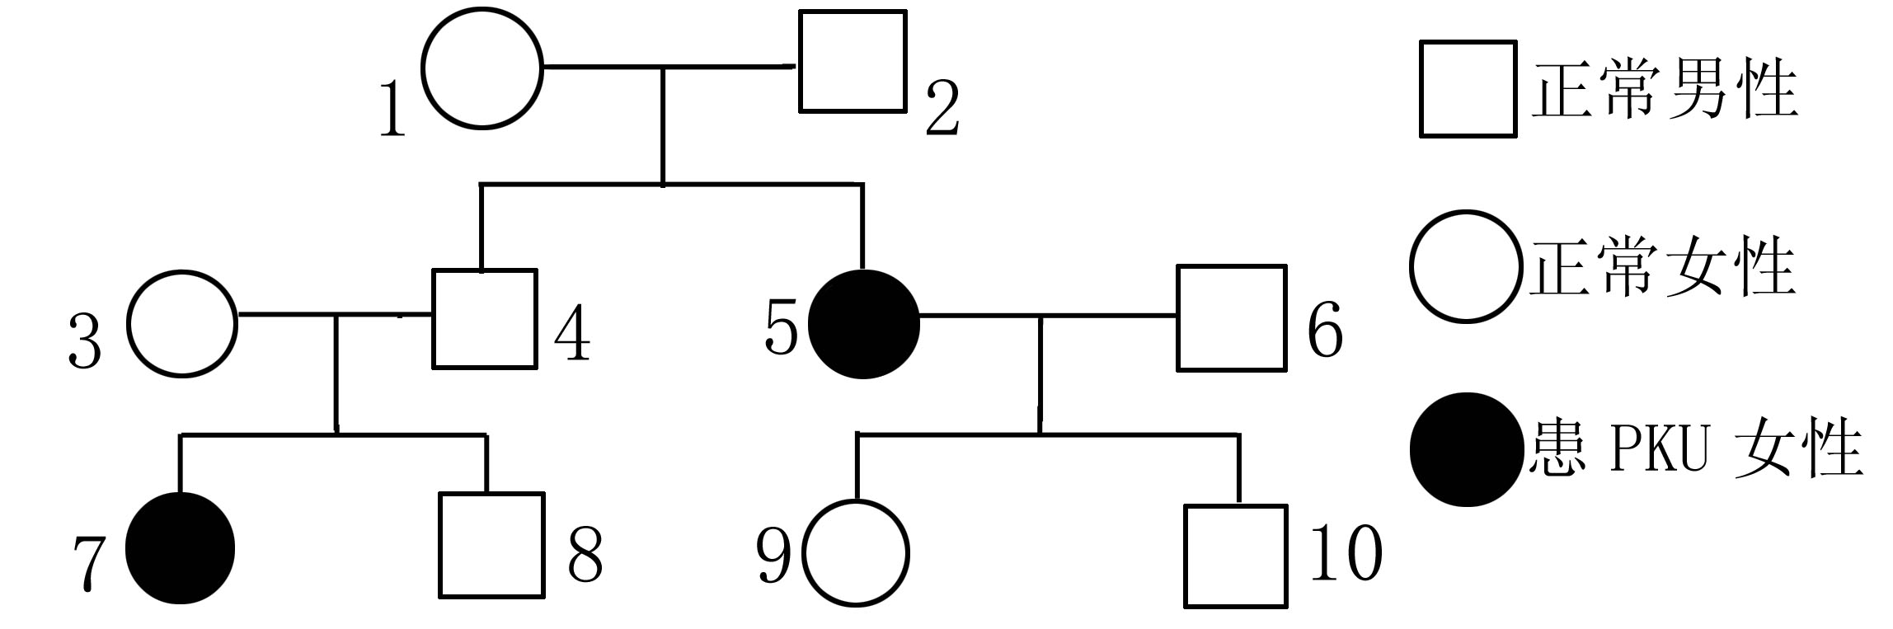
A．8的基因型为Aa
B．PKU为常染色体上的隐性遗传病
C．8与9结婚，生了两个正常孩子，第3个孩子是PKU的概率为1/6
D．该地区PKU发病率为1/10000，10号男子与当地一正常女子结婚，生病孩几率为1/200
24、．如图是某种生物体细胞内染色体情况示意图，则该种生物的基因型以及染色体组数可表示为（ ）
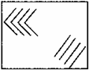
A．ABCd，1
B．Aaaa，8
C．AaBbCcDd，8
D．BBBbDDdd，4
25、一只雌鼠的一条染色体上某基因发生了突变，使野生型性状变为突变型性状。该雌鼠与野生型雄鼠杂交，F₁的雌、雄中均既有野生型，又有突变型。若要通过一次杂交实验鉴别突变基因在X染色体上还是在常染色体上，选择杂交的F₁个体最好是（ ）
A．野生型（雌）×突变型（雄） B．野生型（雄）×突变型（雌）
C．野生型（雌）×野生型（雄） D．突变型（雌）×突变型（雄）
26、鸡的输卵管细胞能合成卵清蛋白、红细胞能合成β—珠蛋白、胰岛细胞能合成胰岛素，用编码上述蛋白质的基因分别作探针，对3种细胞中提取的总DNA的限制酶切成片段进行杂交实验；用同样的3种基因片段作探针，对上述3种细胞中提取的总RNA进行杂交实验。上述实验结果如下表：
 | 细胞总DNA |  |  | 细胞总RNA
 | 输卵管细胞 | 红细胞 | 胰岛细胞 | 输卵管细胞 | 红细胞 | 胰岛细胞
卵清蛋白基因 | ＋ | ＋ | ＋ | ＋ | － | －
β－珠蛋白基因 | ＋ | ＋ | ＋ | － | ＋ | －
胰岛素基因 | ＋ | ＋ | ＋ | － | － | ＋
注：“＋”表示杂交过程中有杂合双链；“－”表示杂交过程中有游离的单链。
根据上述事实，下列叙述正确的是( )
A．胰岛细胞中只有胰岛素基因
B．上述3种细胞的分化是由细胞在发育过程中某些基因丢失所致
C．在红细胞成熟过程中有选择性地表达了β—珠蛋白基因
D．在输卵管细胞中无β—珠蛋白基因和胰岛素基因
27、如下图所示，给以适宜的条件各试管均有产物生成，则能生成DNA的试管是( )
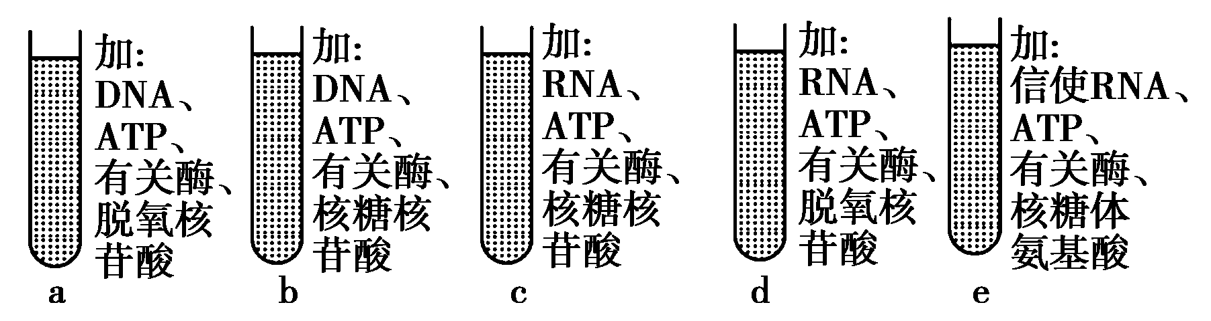
A．a和d B．b和c
C．只有b D．只有c
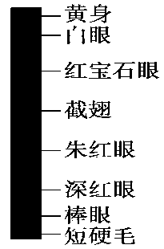
28、下图是科学家对果蝇一条染色体上的基因测定结果。下列有关该图的说法中，正确的是（ ）
A．控制朱红眼与深红眼的基因是等位基因
B．控制白眼和朱红眼的基因在遗传时遵循基因的分离定律
C．该染色体上的基因在后代中一定都会表达
D．该染色体上的碱基数A=T、G=C
29、原核生物的mRNA通常在转录完成之前便可启动蛋白质的翻译，但真核生物的核基因必须在mRNA形成之后才能翻译蛋白质，针对这一差异的合理解释是( )。
A．原核生物的tRNA合成无需基因指导
B．真核生物tRNA呈三叶草结构
C．真核生物的核糖体可进入细胞核
D．原核生物的核糖体可以靠近DNA
30、将具有条斑叶水稻的花粉授在正常叶水稻的柱头上，得到的子代水稻全部为正常叶，若将正常叶水稻的花粉授到条斑叶水稻的柱头上，得到的子代水稻全部为条斑叶，控制这一性状的基因最可能是在( )。
A．水稻细胞核的染色体上 B．水稻细胞的线粒体上
C．水稻细胞的叶绿体上 D．水稻细胞的核糖体上
二、简答题（共40分）
1、以下是五种不同育种方法示意图，请据图回答：
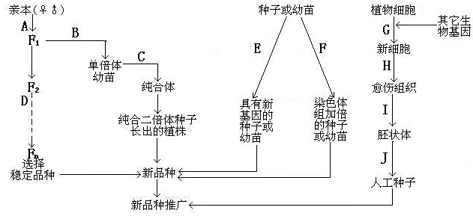
（1）图中AD表示的育种方法的原理是 ，ABC表示的育种方法与AD的相比较，其优越性在于 。
（2）图中E过程对种子或幼苗进行相关处理的最佳作用时期是 ，请列举一种能引起E过程变化的化学物质 ；F过程最常用的一种化学试剂的作用原理是 。
（3）图中GJ过程中涉及到的生物技术有 ，该育种方法与前面几种育种方法相比较，具有的优点是 。
2、下图表示某基因的片段及其转录出的信使RNA，请据图回答问题(几种相关氨基酸的密码子见下表)：
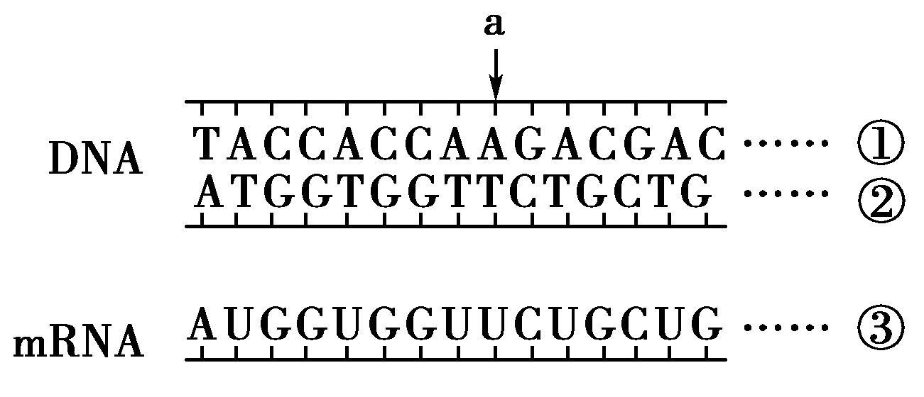
亮氨酸 | CUA、CUC、CUG、CUU、UUA、UUG
缬氨酸 | GUA、GUC、GUG、GUU
甘氨酸 | GGU
甲硫氨酸 | AUG
(1)形成③链的过程叫做____________，主要场所是__________，需要的原料是____________。
(2)形成③链的过程与DNA复制的过程，都是遵循__________原则。
(3)③链进入细胞质后与____________结合，在合成蛋白质过程中，转运RNA运载的氨基酸依次是____________(依次填写前两个氨基酸的名称)。
(4)若该基因复制时发生差错，当上图a处所指由A变成G时，这种突变对该蛋白质的结构有无影响？_______________________________。
(5)若该基因有100个碱基对，可编码的氨基酸最多有____个。
3、下图是三倍体西瓜育种原理的流程图：
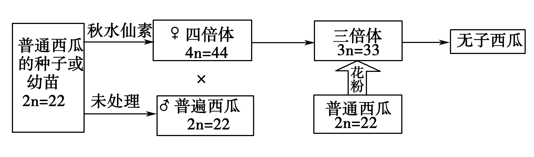
(1)用秋水仙素处理________时，可诱导多倍体的产生，因为这时的细胞具有________的特征，秋水仙素的作用在此为________________________________________________________________________。
(2)三倍体植株需要授以二倍体的成熟花粉，这一操作的目的在于
________________________________________________________________________。
(3)四倍体母本上结出的果实，其果肉细胞为________倍体，种子中的胚为________倍体。三倍体植株不能进行减数分裂的原因是______________________________，由此而获得三倍体无子西瓜。
(4)三倍体西瓜高产、优质、无子，这些事实说明染色体组倍增的意义在于________；上述过程中需要的时间周期为________。如果再想获得三倍体无籽西瓜 除了用上述方法外还可以 。
4、某医师通过对一对正常夫妻(Ⅲ)(妻子已怀孕)的检查和询问，判断出丈夫家族中有人患有甲种遗传病(显性基因为A，隐性基因为a)，他的祖父和祖母是近亲结婚；妻子家族中患有乙种遗传病(显性基因为B，隐性基因为b)，她有一个年龄相差不多患21三体综合征的舅舅；夫妻均不带有对方家族的致病基因。医师将两个家族的系谱图绘制出来(如图所示)，请回答下列相关问题：
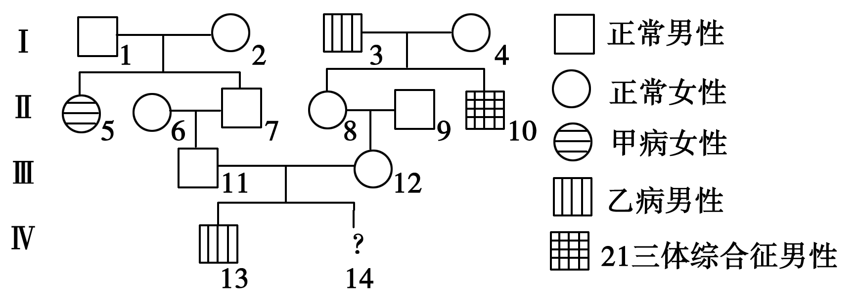
(1)甲病的致病基因位于________染色体上，是________性遗传病。
(2)乙病的致病基因位于________染色体上，是________性遗传病。
(3)医师通过咨询得知，该夫妇各自族中直系血亲和三代以内的旁系血亲均无对方家庭遗传病的患者，由此可以判断夫妻双方________(填“不带有”或“带有”)对方家庭的致病基因。
(4)丈夫的基因型是________，妻子的基因型是________。
(5)该夫妇再生一个男孩患病的概率是________，女孩患病的概率是________。
(6)21三体综合征可能是由染色体组成为________的卵细胞或________的精子和正常的生殖细胞受精后发育而来。
(7)通过对上述问题的分析，为了达到优生的目的，应该采取的措施有：
①___________________________________________________________________；
②___________________________________________________________________；
③___________________________________________________________________；
④___________________________________________________________________。

答案及评分标准
一、选择题（每题2分）
题号 | 1 | 2 | 3 | 4 | 5 | 6 | 7 | 8 | 9 | 10
答案 | B | B | C | B | C | C | D | B | C | C
题号 | 11 | 12 | 13 | 14 | 15 | 16 | 17 | 18 | 19 | 20
答案 | D | B | B | B | B | D | C | C | B | C
题号 | 21 | 22 | 23 | 24 | 25 | 26 | 27 | 28 | 29 | 30
答案 | B | B | A | D | A | C | A | D | D | C
二、简答题（每空1分）
1、(1)基因重组 明显缩短育种年限，后代不会发生性状分离
（2）细胞分裂间期 亚硝酸（碱基类似物、硫酸二乙脂等） 抑制有丝分裂过程中纺锤体的形成
（3）基因工程和植物组织培养 育种周期短，目的性强，能克服远缘杂交不亲和的障碍
2．(1)转录 细胞核 四种核糖核苷酸 (2)碱基互补配对 (3)核糖体 甲硫氨酸、缬氨酸 (4)无影响 (5)33
3、 (1)萌发的种子或幼苗 分裂旺盛 抑制有丝分裂前期纺锤体的形成 (2)通过授粉为子房发育成无子果实提供生长素 (3)四 三 联会紊乱 (4)促进基因效应的增强 2年 利用三倍体无籽西瓜进行植物组织培养
4、(1)常 隐 (2)X 隐 (3)不带有 (4)AAX^{B}Y或AaX^{B}Y AAX^{B}X^{b} (5)1/2 0 (6)23＋X 23＋Y (7)①禁止近亲结婚 ②进行遗传咨询 ③提倡“适龄生育” ④进行产前诊断

